Martes
09
de noviembre

Segundo de Secundaria
Tecnología

Resolución de problemas técnicos en la comunidad

Aprendizaje esperado: Utiliza conocimientos técnicos y de las ciencias para proponer alternativas de solución a problemas técnicos, así como mejorar procesos y productos.

Énfasis: Resolver un problema técnico.

¿Qué vamos a aprender?

Identificarás las necesidades e indagarás en alternativas para resolver problemas técnicos, así como para mejorar procesos y productos.

¿Qué hacemos?

Observa el siguiente video hasta el minuto 4:17.

- Remembranza.
https://youtu.be/i8ZJlTkQf50

Un problema técnico se presenta cuando surge una necesidad y ésta no se puede satisfacer, por lo que es necesario identificar el motivo, la causa o razón por la cual no se puede satisfacer esa necesidad, dando pie al planteamiento de un problema llamado problema técnico.

Para solucionar un problema técnico, es necesario realizar un análisis de la situación que permita identificar cuál es el problema y las causas que lo originan.

Como se observó en el video, Víctor tenía la necesidad de transportar sus productos, ya que la bolsa que los contenía se había roto. Su primera solución fue utilizar su suéter amarrando las mangas y las orillas, de manera que formaba un costalito, y así pudo llegar a su casa con los productos.

Las alternativas de solución permiten analizar y establecer el objetivo central del problema, identificar los medios posibles para alcanzar y seleccionar el que resulte más adecuado desde el punto de vista técnico y funcional.

Una vez que se tienen las alternativas, éstas se deben evaluar comparándolas a partir de ciertos criterios que nos permitan lograr los objetivos deseados.

A partir de la evaluación de las alternativas, se elige una que cumpla la necesidad para la resolución del problema.

Víctor se puso a pensar cómo perfeccionar la alternativa que en ese momento solucionó el problema para prevenir futuros accidentes. Se puso a buscar información de contenedores o empaques que brindaran protección a productos frágiles y, además, que el material fuera resistente al peso y al uso.

Observa la siguiente tabla, donde se explican las características de distintas alternativas de contenedores que sugirió Víctor para solucionar el problema.

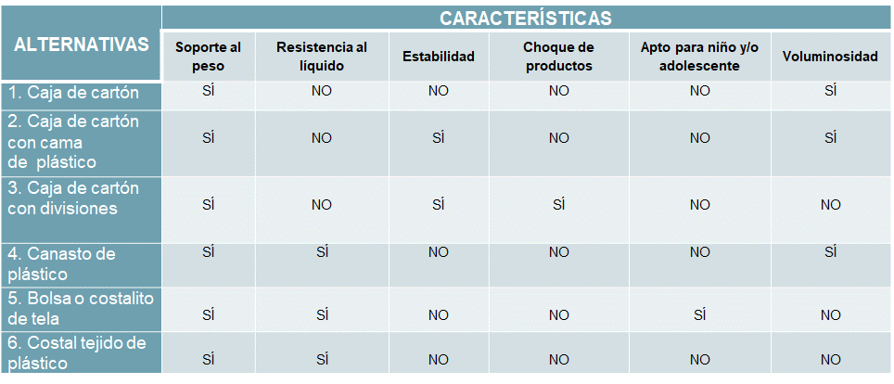

Para que las alternativas de solución sean válidas, deben ser operativas y concretas, es decir, que puedan ejecutarse de manera efectiva a la necesidad que se presente.

Para atender su necesidad de transportar sus productos, se planteó el siguiente problema:

¿Cuál sería la forma más fácil y práctica para llevar los productos?

Con respecto a la tabla de posibles soluciones, él eligió la bolsa de tela o el costal de plástico o de azúcar, pero el costal no lo ve tan viable porque es muy grande para lo que requiere y su textura es rasposa.

Prefirió el costalito de tela resistente, suave, y que soporte un peso aproximado de cinco kilogramos, los materiales con los que contaba, una playera que le quedaba chica y que ya no usaba; asimismo, consideró cómo colgarlo a su espalda o en el hombro para portar sin que estorbe y que no ocupe mucho espacio. Él decidió las dos formas.

Con todas estas características, se descartan las posibles soluciones y la solución más conveniente es una bolsa o costalito pequeño que se pueda llevar en uno o dos hombros.

Realizó el diseño a partir de la playera que a continuación se explica:

Para elaborar la bolsa o costalito, pidió el consejo de sus padres de cómo podría empezar a coser la playera y cuál sería la aguja e hilo más conveniente.

Una vez que supo cómo hacerlo, cosió las mangas donde se unen con el talle y el cuello para que no se cayeran; en la parte de la bastilla introdujo una cuerda de cola de rata para recogerla y no se salieran los productos de la bolsa-costal; para el asa utilizó otro tramo de cuerda cola de rata, los unió con botones en los extremos, en cada manga y en los extremos de la bolsa, para abotonar los extremos de la cuerda, ya sea para que se cuelguen en los hombros o para colocarla en el hombro.

¿Qué te pareció la propuesta de Víctor para solucionar el problema?

Una vez que se identifica la necesidad, que es el transporte de los objetos, el problema es cómo se va a hacer.

Primero, define por dónde empezarás. Presta mucha atención y valora si es la mejor alternativa o consideras otra solución. Observa a partir del minuto 4:18.

- Cómo se elabora el costalito.
https://youtu.be/RmSIukwGseE

Para realizar esta actividad, procura que un adulto te ayude a coser; de preferencia utiliza aguja de punta chata y que la costura sea lo mejor posible, porque de ello depende el éxito de tu bolsa.

La bolsa cumplió con la necesidad de transportar y se resolvió el problema de cómo iba a transportar los productos. Fue una buena alternativa que sugirió Víctor.

Observa la siguiente tabla en donde se observan de manera organizada los resultados de la alternativa de solución.

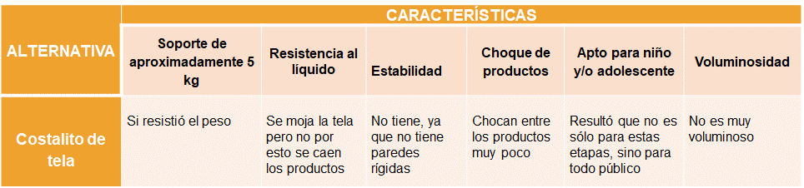

Resistió el peso, los productos al chocar no se rompieron ni maltrataron, no es estorbosa.

Finalmente, observa el siguiente video para saber qué hacer cuando tengas algún problema técnico que resolver.

- Resolución de problemas
https://youtu.be/xcbuWV5USGk

Recuerda comentar con tu familia el tema presentado.

El Reto de Hoy:

Escribe en tu cuaderno tus propias alternativas de solución y las que creas más conveniente para ti, luego trata de hacerlas y escribe tus resultados.

¡Buen trabajo!

Gracias por tu esfuerzo.

